**MOTIVO DE LA REUNIÓN:** Quinto Sprint

**FECHA:** 04/15/2022 **HORA:** 02:00 PM **PROYECTO/MÓDULO:** Ebanistería León

**LUGAR:** Google Meet

**PARTICIPANTES:**

|  |  |
| --- | --- |
| **NOMBRE** | **CARGO** |
| Gojan S. Holguín Rincón | Scrum Master y Desarrollador |
| Alexander Correa-Diaz | Product Owner y Documentador |
| Marlon Campo | Desarrollador |
| Michel Stiven Valencia Tapiero | Desarrollador |

**ORDEN DEL DIA:**

Se verificará el avance de las actividades realizadas, además se despejarán dudas que puedan haber surgido durante el desarrollo de las actividades.

**DESARROLLO DE LA REUNIÓN:**

Se comunicó el avance de las actividades realizadas por cada uno de los integrantes.

Marlon presentó avances del smooth scroll, las interfaces estan responsive, solo falta 1 tabla por cuadrar, además, expuso las imágenes para la aplicación y el cargue de la misión y visión en la interfaz home

Gohan presentó el menu lateral y expuso dudas frente a la manera en que se obtendrá información de los productos y su respectiva presentación en el aplicativo, por otra parte, expuso la interfaz de descripción de productos y la de cambiar contraseña.

Alex expuso que los tres documentos estan finalizados, falta diagramas de clase

Michael no se presentó a pesar que desde el sábado 16 se estaba cuadrando la reunión, tampoco ha enviado avances de las tareas asignadas.

El dia 25 de abril de 2020, el profesor Edwin Rozo realizó un sondeo del proyecto y su conclusión fue la siguiente:

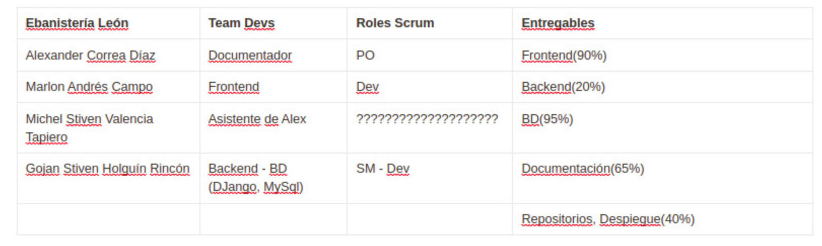

***COMPROMISOS:***

|  |  |  |  |
| --- | --- | --- | --- |
| **Actividad** | **Responsable** | **Fecha Entrega** | **Estado** |
| Buscar Imágenes para cargar en la aplicación | Marlon Campo A. | 30/04/2022 | Terminado |
| Cargar Misión y Visión en el Home | Marlon Campo A. | 30/04/2022 | Terminado |
| Interfaz Promociones | Marlon Campo A. | 30/04/2022 | En proceso |
| Descripción de productos | Gohan Holguín R. | 30/04/2022 | Terminado |
| Cambiar Contraseña | Gohan Holguín R. | 30/04/2022 | Terminado |
| Realizar documento Manual de Configuración de Base de Datos | Gohan Holguín R. | 30/04/2022 | En proceso |
| Historias de Usuario Faltantes | Gohan Holguín R. | 30/04/2022 | En proceso |
| Ajustes a Diagramas de Casos de Uso | Michel Valencia | 30/04/2022 | En proceso |
| Crear Misión y Visión | Alex Correa-Diaz | 30/04/2022 | Terminado |
| Ajustar Informe General del Sistema | Alex Correa-Diaz | 30/04/2022 | Terminado |
| Realizar Aspectos Legales del documento Especificación de Requisitos | Alex Correa-Diaz | 30/04/2022 | En proceso |

Se firma la presente Acta por quienes en ella intervinieron.

|  |  |
| --- | --- |
| Nombres y Apellidos: | Firma: |
| Gojan Stiven Holguín Rincón |  |
| Alexander Correa-Diaz |  |
| Marlon Campo Amortegui |  |
| Michel Stiven Valencia Tapiero |  |